

Όμιλος INTRALOT

ΑΝΑΚOIΝΩΣΗ ΟΙΚΟΝΟΜΙΚΩΝ ΑΠΟΤΕΛΕΣΜΑΤΩΝ

**για την περίοδο με λήξη την 30η Ιουνίου, 2018**



ΔΕΛΤΙΟ ΤΥΠΟΥ

**«Η INTRALOT ανακοινώνει σχεδόν αμετάβλητα Έσοδα (+2,4%) και Κέρδη EBITDA (-2,4%) για το Α’ εξάμηνο του 2018 παρά τις δυσμενείς συναλλαγματικές ισοτιμίες σε βασικές αγορές»**

30η Αυγούστου, 2018

H INTRALOT A.E. (RIC: INLr.AT, Bloomberg: INLOT GA), ηγέτιδα εταιρεία στην παροχή λύσεων και στη διοργάνωση τυχερών παιχνιδιών διεθνώς, ανακοινώνει τα εξαμηνιαία οικονομικά αποτελέσματα για την περίοδο με λήξη την 30η Ιουνίου 2018, σύμφωνα με τα διεθνή λογιστικά πρότυπα.

ΕΠΙΣΚΟΠΗΣΗ

* Τα έσοδα του Ομίλου και τα κέρδη EBITDA αυξήθηκαν κατά +11,4% και +12,1% αντίστοιχα σε σταθερή συναλλαγματική ισοτιμία, σε σχέση με το Α’ εξάμηνο του 2017.
* Κατά το Α’ εξάμηνο του 2018 τα έσοδα του Ομίλου αυξήθηκαν κατά 2,4%, σε σύγκριση με την αντίστοιχη περίοδο του 2017.
* Κατά το εξάμηνο αυτό, τα κέρδη EBITDA μειώθηκαν κατά 2,4% σε ετήσια βάση.
* Το περιθώριο EBITDA μειώθηκε κατά 0,8pps (στο 14,6%) ως προς τα έσοδα και κατά 0,9pps (στο 29,1%) ως προς το GGR.
* Τα κέρδη προ φόρων (EBT) διαμορφώθηκαν στα €32,5 εκατ. σημειώνοντας αύξηση της τάξης του 85,7% συγκριτικά με την αντίστοιχη περίοδο του 2017. Το περιθώριο EBT σημείωσε άνοδο σε σχέση με Α’ εξάμηνο του 2017 κατά 2,6pps (στο 5,9%).
* To ΝΙΑΤΜΙ (Καθαρά Κέρδη μετά από Φόρους και Δικαιώματα Μειοψηφίας) από συνεχιζόμενες δραστηριότητες βελτιώθηκε κατά €12,5 εκατ., σε σχέση με την προηγούμενη περίοδο, διαμορφούμενο στα €-3,1 εκατ.
* Οι Λειτουργικές Ταμειακές Ροές κατά το Α’ εξάμηνο του 2018 εμφανίζονται μειωμένες, σε σύγκριση με την περυσινή περίοδο, κατά €-40,5 εκατ.
* Ο Καθαρός Δανεισμός διαμορφώθηκε στα €572,5 εκατ., σημειώνοντας αύξηση €61,8 εκατ. σε σχέση με τον Καθαρό Δανεισμό κατά την 31η Δεκεμβρίου 2017.
* Στις 2 Ιουλίου, 2018, η INTRALOT ανακοίνωσε την πενταετή ανανέωση του συμβολαίου της με την Λοταρία του New Hampshire.
* Στις 24 Ιουλίου, 2018, ο Όμιλος GAMENET — στον οποίο η INTRALOT κατέχει ποσοστό ιδιοκτησίας 20% — υπέγραψε συμφωνία για την εξαγορά του 100% της Goldbet, καθιστώντας τον κυρίαρχο πάροχο στοιχηματισμού στην Ιταλία.
* Τον Αύγουστο του 2018, η θυγατρική μας στην Τουρκία (Inteltek), προχώρησε στην υπογραφή νέου συμβολαίου με τον Κρατικό Τουρκικό Οργανισμό SporToto, για μέχρι και ένα επιπλέον έτος, με τους ίδιους εμπορικούς όρους.

**INFOGRAPHIC Α’ ΕΞΑΜΗΝΟΥ 2018**

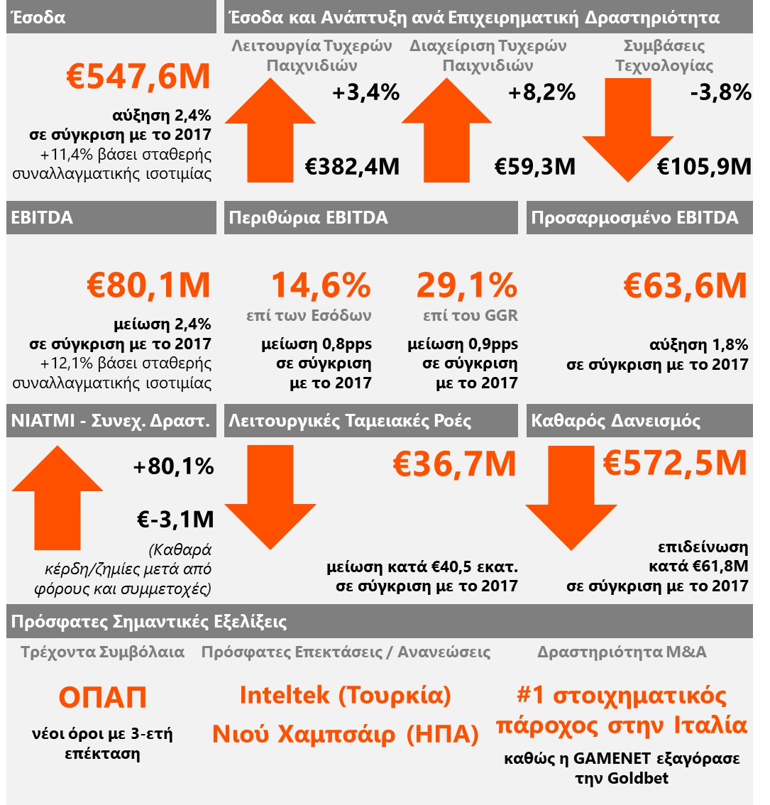Βασικά Οικονομικά Στοιχεία Ομίλου

|  |  |  |  |  |  |  |  |  |
| --- | --- | --- | --- | --- | --- | --- | --- | --- |
| *(σε εκατ. €)* |  | **Α’ εξάμηνο 2018** | **Α’ εξάμηνο 2017** | *%*  *Μεταβολή* | **Β’ τρίμηνο 2018** | **Β’ τρίμηνο 2017** | *%*  *Μεταβολή* | **LTM** |
| Έσοδα (Κύκλος Εργασιών) |  | 547,6 | 534,7 | *2,4%* | 267,0 | 265,7 | *0,5%* | 1.117,1 |
| Καθαρές πωλήσεις μετά από κέρδη νικητών (GGR) |  | **275,6** | **273,8** | ***0,7%*** | **134,1** | **135,7** | ***-1,2%*** | **581,0** |
| **EBITDA** |  | **80,1** | **82,1** | ***-2,4%*** | **37,5** | **40,3** | ***-6,9%*** | **169,5** |
| *Περιθώριο EBITDA (% επί του Κύκλου Εργασιών)* |  | *14,6%* | *15,4%* | *-0,8pps* | *14,0%* | *15,2%* | *-1,2pps* | *15,2%* |
| *Περιθώριο EBITDA (% επί του GGR)* |  | *29,1%* | *30,0%* | *-0,9pps* | *28,0%* | *29,7%* | *-1,7pps* | *29,2%* |
| Προσαρμοσμένο EBITDA[1] |  | *63,6* | *62,5* | *1,8%* | *30,5* | *31,7* | *-3,8%* | 132,2 |
| EBT |  | 32,5 | 17,5 | *85,7%* | 19,2 | 3,6 | *433,3%* | 25,3 |
| *Περιθώριο EBT (%)* |  | *5,9%* | *3,3%* | *+2,6pps* | *7,2%* | *1,4%* | *+5,8pps* | *2,3%* |
| **NIATMI από συνεχιζόμενες δραστηριότητες** |  | **-3,1** | **-15,6** | ***80,1%*** | **3,0** | **-9,4** | ***-*** | **-46,1** |
| NIATMI από συνολικές δραστηριότητες |  | -3,1 | -25,8 | *88,0%* | 3,0 | -20,3 | *-* | -30,7 |
| Σύνολο Ενεργητικού |  | 987,1 | 1.004,6 | *-* | - | - | *-* | - |
| Δανεισμός |  | 767,4 | 664,0 | *-* | - | - | *-* | - |
| Καθαρός Δανεισμός |  | 572,5 | 516,8 | *-* | - | - | *-* | - |
| Λειτουργικές Ταμειακές Ροές |  | 36,7 | 77,2 | *-52,5%* | 0,8 | 38,0 | *-97,9%* | 113,5 |

**Σε σχέση με τα αποτελέσματα του Α΄ Εξαμήνου 2018, ο Διευθύνων Σύμβουλος του Ομίλου INTRALOT, κ. Αντώνιος Κεραστάρης δήλωσε:**

“ Στο Α’ εξάμηνο του 2018 η INTRALOT σημείωσε μεγάλη πρόοδο σε σχέση με τους στρατηγικούς της στόχους: πρώτον, με τον εν εξελίξει γεωγραφικό επαναπροσδριορισμό και τη μεταβολή του μείγματος εσόδων και κερδοφορίας Ebidta υπέρ αγορών χαμηλού ρίσκου, όπως αποδεικνύεται από αλλεπάλληλες ανανεώσεις και νέα συμβόλαια στις ΗΠΑ, και δεύτερον, με την εγκατάσταση των λύσεων νέας γενιάς που θα αποσβέσουν τις σημαντικές μας επενδύσεις σε νέα προϊόντα για τον ψηφιακό μετασχηματισμό, αναστρέφοντας τις σχετιζόμενες με αυτές σημαντικές πιέσεις στις ταμειακές ροές και δημιουργώντας μακροπρόθεσμη αξία.

Παράλληλα, ανανεώσαμε το σημαντικό μας συμβόλαιο για τη λειτουργία του δημοφιλούς παιχνιδιού αθλητικού στοιχήματος Iddaa στην Τουρκία, χώρα στην οποία καταγράψαμε εντυπωσιακή αύξηση εσόδων 31% και κερδών Ebitda 19% σε τιμές τοπικού νομίσματος στο Α’ εξάμηνο του 2018, και είδαμε μεγάλη αύξηση των περιουσιακών μας στοιχείων στην Ιταλία με την εξαγορά της Goldbet από την Gamenet, που πλέον γίνεται ο μεγαλύτερος πάροχος στοιχήματος με συνδυαστικό μερίδιο 17,7% της ιταλικής αγοράς.

Η προσοχή μας τώρα εστιάζεται στις τεράστιες ευκαιρίες της νεοσύστατης αγοράς αθλητικού στοιχήματος των ΗΠΑ, μετά την ανάκληση της ομοσπονδιακής απαγόρευσης τον περασμένο Μάιο, καθώς και σε μια σειρά από αναθέσεις κατόπιν διαγωνισμών που θα ανακοινωθούν το προσεχές διάστημα σε ώριμες αγορές.”

**ΕΠΙΣΚΟΠΗΣΗ ΑΠΟΤΕΛΕΣΜΑΤΩΝ**

**ΤΖΙΡΟΣ ΤΥΧΕΡΩΝ ΠΑΙΧΝΙΔΙΩΝ**

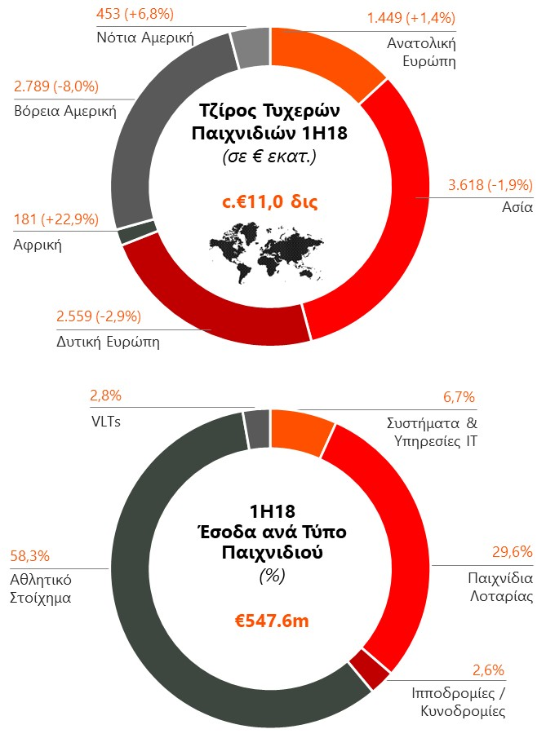Κατά την εξάμηνη περίοδο που έληξε την 30η Ιουνίου 2018, τα συστήματα της INTRALOT διαχειρίστηκαν €11,0 δισ. τζίρο παιχνιδιών παγκοσμίως (από συνεχιζόμενες δραστηριότητες), σημειώνοντας ετήσια μείωση 2,7%. Στην Αφρική σημειώθηκε αύξηση κατά 22,9%, στη Λατινική Αμερική 6,8%, και στη Ανατολική Ευρώπη κατά 1,4%, ενώ υπήρξε μείωση κατά 8,0% στη Βόρεια Αμερική (κυρίως λόγω συναλλαγματικής διακύμανσης), κατά 2,9% στη Δυτική Ευρώπη και κατά 1,9% στη Ασία.

**ΚΥΚΛΟΣ ΕΡΓΑΣΙΩΝ**

* Ο ενοποιημένος κύκλος εργασιών αυξήθηκε κατά 2,4% σε σύγκριση με την περυσινή περίοδο, διαμορφώνοντας έτσι τα συνολικά έσοδα για το Α΄ εξάμηνο του 2018, στα €547,6 εκατ.
* Το Αθλητικό Στοίχημα είχε τη μεγαλύτερη συνεισφορά στον κύκλο εργασιών μας, αποτελώντας το 58,3% των εσόδων μας (σημειώνοντας αύξηση κατά 9,5%, σε σύγκριση με την αντίστοιχη περσινή περίοδο), ακολουθούμενο από τα Παιχνίδια Λοταρίας μας με συνεισφορά 29,6% στον κύκλο εργασιών του Ομίλου. Τα συμβόλαια Τεχνολογίας αποτέλεσαν το 6,7%, και τα VLTs το 2,8% των συνολικών εσόδων μας, ενώ οι Ιπποδρομίες αντιπροσώπευσαν το 2,6% των συνολικών εσόδων μας για το Α’ εξάμηνο του 2018.
* Σε απόλυτα νούμερα ο κύκλος εργασιών για το Α’ εξάμηνο παρουσίασε αύξηση κατά €12,9 εκατ. σε ετήσια βάση. Οι κυριότεροι παράγοντες που οδήγησαν σε αυτήν την αύξηση είναι οι εξής (κατά Τομέα Δραστηριότητας μας):
* €+12,6 εκατ. (+3,4%) από τη **Λειτουργία Τυχερών Παιχνιδιών (B2C)** με την αύξηση να προέρχεται κυρίως από υψηλότερα έσοδα:
* στη **Βουλγαρία** (€+12,6 εκατ.), ως αποτέλεσμα της συνεχώς αυξανόμενης επίδοσης των Virtual Παιχνιδιών, εν μέρει λόγω και της αύξησης του μέσου Ποσοστού Απόδοσης Κερδών (Payout)
* στην **Πολωνία** (€+9,9 εκατ.) ύστερα από τις πρόσφατες νομοθετικές αλλαγές, που συνέβαλαν στην καλύτερη επίδοση του interactive καναλιού για το αθλητικό στοίχημα, και σε συνδυασμό με την εισαγωγή Virtual Παιχνιδιών κατά το Β’ τρίμηνο του 2017
* στο **Αζερμπαϊτζάν** με επιπρόσθετα έσοδα €5,4 εκατ. ως αποτέλεσμα της αύξησης στο Αθλητικό Στοίχημα τόσο στο δίκτυο λιανικής, όσο και στο online κανάλι,
* 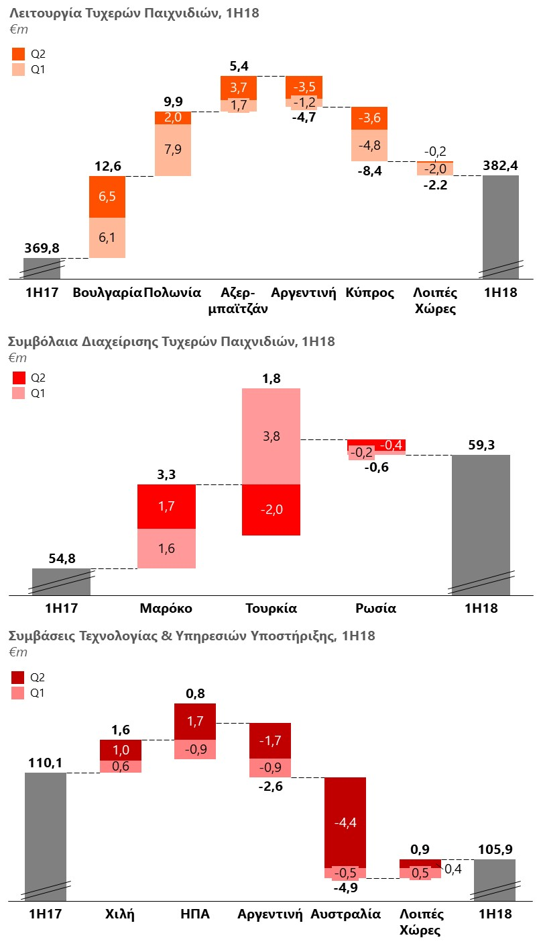μερικώς αντισταθμιζόμενα από την επίπτωση της αναστολής της άδειας στην **Κύπρο** το Δ’ τρίμηνο του 2017 (€-8,4 εκατ.), και
* τα χαμηλότερα έσοδα σε ευρώ, από τις αδειοδοτημένες δραστηριότητες μας στην **Αργεντινή** (€-4,7 εκατ.). Σε τοπικό νόμισμα, τα αποτελέσματα του Α’ εξαμήνου του 2018 παρουσίασαν αύξηση κατά περίπου +30% σε ετήσια βάση (ξεπερνώντας το CAGR 2015-2017 που εκτιμάται σε περίπου 27,0%), σε μεγάλο βαθμό επηρεαζόμενα από τις διακυμάνσεις του τοπικού νομίσματος (περίπου 53,0% υποτίμηση έναντι του Ευρώ σε σχέση με την περασμένη χρονιά – βάσει των μέσων όρων για τις αντίστοιχες περιόδους) ο οποίος παραμένει ο βασικός παράγοντας των χειρότερων αποτελεσμάτων (σε Ευρώ) για την εξάμηνη περίοδο
* €+4,5 εκατ. (+8,2%) από τη λειτουργία των **Συμβολαίων Διαχείρισης (B2B/ B2G)**, με την αύξηση να προέρχεται κυρίως:
* από την αύξηση των πωλήσεων στο **Μαρόκο** (€+3,3 εκατ. ή περίπου +30% σε ετήσια βάση), ως αποτέλεσμα της σημαντικής ανάπτυξης στο Αθλητικό Στοίχημα θετικά επηρεασμένο από τη βελτίωση του προϊόντος,
* από την αύξηση εσόδων στην **Τουρκία** (€+1,8 εκατ.), η οποία οφείλεται τόσο στην ανάπτυξη της αγοράς του Αθλητικού Στοιχήματος (περίπου +22% σε τοπικό νόμισμα σε ετήσια βάση) όσο και στην στροφή προς το online κανάλι (κοντά στο 60% σε σχέση με περίπου 50% πέρυσι). Τα οφέλη από τους 2 αυτούς άξονες (ανάπτυξη και στροφή στο online) αντισταθμίστηκαν μερικώς από την επίδραση της υποτίμησης του τοπικού νομίσματος (περίπου 26,0% υποτίμηση έναντι του Ευρώ σε σχέση με πέρυσι — βάσει των μέσων όρων για τις αντίστοιχες περιόδους).
* €-4,2 εκατ. (-3,8%) από τις **Συμβάσεις Τεχνολογίας και Υπηρεσιών Υποστήριξης (B2B/ B2G)** με τη μείωση να οφείλεται κυρίως:
* στα χαμηλότερα αποτελέσματα, σε σχέση με πέρυσι, στην **Αυστραλία** (€-4,9 εκατ.) κυρίως λόγω μιας πώλησης άδειας χρήσης λογισμικού κατά το Β’ τρίμηνο του 2017 σε συνδυασμό με την αρνητική διακύμανση του τοπικού νομίσματος (περίπου 9,2% υποτίμηση έναντι του Ευρώ σε σχέση με πέρυσι — βάσει των μέσων όρων για τις αντίστοιχες περιόδους).
* στη χαμηλότερη επίδοση της **Αργεντινής** (€-2,6 εκατ.) σε Ευρώ λόγω της αρνητικής επίδρασης της συναλλαγματικής ισοτιμίας. Σε τοπικό νόμισμα παρουσιάζεται αύξηση της τάξης του 24,0% σε σχέση με το Α΄ εξάμηνο του 2017 (χαμηλότερα από το CAGR 2015-2017 που εκτιμάται σε περίπου 32,0%), η οποία αντισταθμίστηκε πλήρως από την αρνητική διακύμανση του Αργεντίνικου Πέσο έναντι του Ευρώ (υποτίμηση περίπου 53,0% σε σχέση με πέρυσι — βάσει των μέσων όρων για τις αντίστοιχες περιόδους).
* με τη μείωση να αντισταθμίζεται μερικώς από την «ωρίμανση» του συμβολαίου στη **Χιλή** το οποίο ξεκίνησε στις αρχές του Α’ τριμήνου του 2017 (€+1,6 εκατ. επιπλέον σε σχέση με το αντίστοιχο εξάμηνο του 2017), και από
* την καλύτερη επίδοση των δραστηριοτήτων μας στις **Ηνωμένες Πολιτείες της Αμερικής** κατά €+0,8 εκατ. με όρους Ευρώ. Σε τοπικό νόμισμα παρουσιάζεται σημαντική αύξηση της τάξης του 14,0% σε σχέση με το Α΄ εξάμηνο του 2017, κυρίως λόγω της καλύτερης επίδοσης στον τομέα των αριθμολαχείων (μεγαλύτερα επίπεδα τζάκποτ), των ευνοϊκότερων όρων συμβολαίων (π.χ. Αϊντάχο), καθώς και των αυξημένων πωλήσεων εξοπλισμού (κυρίως στη Μασαχουσέτη) σε σχέση με πέρυσι. Η αύξηση αυτή σε αντισταθμίστηκε μερικώς από την αρνητική διακύμανση του Δολαρίου έναντι του Ευρώ (υποτίμηση περίπου 12,0% σε σχέση με πέρυσι — βάσει των μέσων όρων για τις αντίστοιχες περιόδους).
* Σε τριμηνιαία βάση, τα έσοδα αυξήθηκαν ελαφρώς κατά 0,5% σε σχέση με το Β’ τρίμηνο του 2017, οδηγώντας σε συνολικό τζίρο - για την περίοδο μεταξύ 1ης Απριλίου 2018 και 30ης Ιουνίου 2018 ίσο με €267,0 εκατ. Τα αυξημένο έσοδα του Β’ τριμήνου (€+1,3 εκατ.) σχετίζονται κυρίως με αυξημένες πωλήσεις σε Βουλγαρία, Αζερμπαϊτζάν, Πολωνία, ΗΠΑ, Μαρόκο και Χιλή, οι οποίες αντισταθμίστηκαν μερικώς από την αρνητική συναλλαγματική διακύμανση σε Αργεντινή και Τουρκία, την υστέρηση έκτακτων εσόδων στην Αυστραλία (βλ. πώληση άδειας χρήσης λογισμικού στο Β’ τρίμηνο του 2017), και από την αναστολή της άδειας αθλητικού στοιχηματισμού στην Κύπρο.
* **Βάση σταθερής συναλλαγματικής ισοτιμίας**: Το Α’ εξάμηνο του 2018, τα έσοδα — χωρίς να υπολογίζεται η αρνητική επίδραση συναλλαγματικών ισοτιμιών ύψους €48,1 εκατ. — ανήλθαν στα €595,7 εκατ. (ετήσια αύξηση: +11,4%) ενώ τα έσοδα του Β΄ τριμήνου του 2018 — χωρίς να υπολογίζεται η αρνητική επίδραση συναλλαγματικών ισοτιμιών ύψους €25,8 εκατ.—ανήλθαν στα €292,7 εκατ. (ετήσια αύξηση: +10,1%).

**Καθαρές πωλήσεις μετά από κέρδη νικητών (GGR) & Ποσοστό Απόδοσης Κερδών (Payout)**

* Οι καθαρές πωλήσεις μετά από κέρδη νικητών (GGR) από συνεχιζόμενες δραστηριότητες αυξήθηκαν κατά 0,7% (€+1,8 εκατ. — στα €275,6 εκατ.) σε ετήσια βάση υποστηριζόμενες από:
* την αύξηση του GGR των πωλήσεων που σχετίζονται με payout (+2,1% σε σχέση με την περυσινή περίοδο, ή €+2,2 εκατ.) κυρίως λόγω της αύξησης του τζίρου των τυχερών παιχνιδιών (wagers) (+3,6% σε ετήσια βάση[2]), επικουρούμενη από την αύξηση του μ.ό. του Payout. Ο μ.ό. του Ποσοστού Απόδοσης Κερδών payout κατά το Α’ εξάμηνο του 2018 αυξήθηκε κατά 0,4pps, σε σύγκριση με το Α’ εξάμηνο του 2017 (71,5% έναντι 71,1% αντίστοιχα) κυρίως λόγω μιας αυξανόμενης τάσης του payout στη Βουλγαρία σε συνδυασμό με την αυξημένη συμμετοχή των wagers τόσο της Βουλγαρίας όσο και της Πολωνίας στο σύνολο των wagers του Ομίλου, κάτι το οποίο 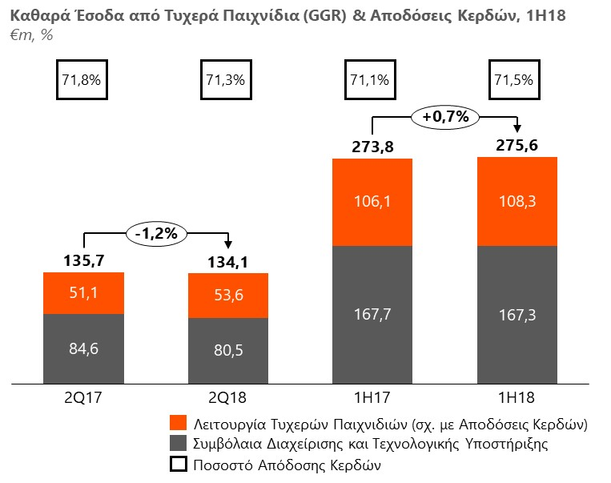αντισταθμίστηκε μερικώς λόγω της επίδρασης της αναστολής της άδειας στην Κύπρο στο τελευταίο τρίμηνο του 2017.
* και την οριακή μείωση του GGR των πωλήσεων που δεν σχετίζονται με payout (€-0,4 εκατ. σε σχέση με την προηγούμενη χρονιά).
* Στο Β’ τρίμηνο του 2018, οι καθαρές πωλήσεις μετά από κέρδη νικητών (GGR) από συνεχιζόμενες δραστηριότητες μειώθηκαν κατά -1,2% (€-1,6 εκατ.) σε ετήσια βάση κυρίως λόγω:
* της μείωσης του GGR των πωλήσεων που δεν σχετίζονται με payout (-4,8% ή €-4,1 εκατ. σε σχέση με την προηγούμενη χρονιά), απόρροια της έλλειψης έκτακτου εσόδου στην Αυστραλία (βλ. πώληση άδειας χρήσης λογισμικού κατά το Β’ τρίμηνο του 2017)
* μερικώς αντισταθμιζόμενης από την αύξηση του GGR των πωλήσεων που σχετίζονται με payout (+4,8% σε σχέση με την περυσινή περίοδο, ή €+2,5 εκατ.) λόγω της αύξησης του τζίρου των τυχερών παιχνιδιών (wagers) (+2,9% σε ετήσια βάση), και λόγω μείωσης του Ποσοστού Απόδοσης Κερδών payout. Ο μ.ό. του Ποσοστού Απόδοσης Κερδών payout κατά το Β’ τρίμηνο του 2018 βελτιώθηκε κατά -0,5pps, σε σύγκριση με το Β’ τρίμηνο του 2017 (71,3% έναντι 71,8% αντίστοιχα).

**EBITDA & Περιθώριο EBITDA[3]**

* Το **EBITDA**, από συνεχιζόμενες δραστηριότητες, ανήλθε το Α’ εξάμηνο του 2018 στα €80,1 εκατ., σημειώνοντας μείωση κατά -2,4% (€-2,0 εκατ.) σε σχέση με την αντίστοιχη περίοδο του 2017. Σε μακροσκοπικό επίπεδο, η οργανική ανάπτυξη απορρόφησε πλήρως την περσινή πώληση άδειας χρήσης λογισμικού στην Αυστραλία, αλλά δεν στάθηκε ικανή να εξισορροπήσει τον αρνητικό αντίκτυπο από τις συναλλαγματικές διακυμάνσεις σε κύριες αγορές (π.χ. Τουρκία, Αργεντινή, ΗΠΑ, και Αυστραλία).
* Οι κυριότεροι παράγοντες που οδήγησαν στη μείωση του EBITDA της περιόδου, ανατρέποντας την επίδραση του οριακά βελτιωμένου GGR σε σύγκριση με την περασμένη χρονιά, είναι:
* η χειρότερη επίδοση ως προς το περιθώριο των **Λειτουργικών Εξόδων** (-2,3% ως προς το GGR) λόγω της αρνητικής μεταβολής του αντίστοιχου περιθωρίου στα συμβόλαια B2B/ B2G ως αποτέλεσμα των αυξημένων διοικητικών εξόδων (κυρίως στις ΗΠΑ), καθώς και των αυξημένων εξόδων Προβολής και Διαφήμισης στην Τουρκία, και συγκεκριμένα στον τομέα του διαδικτυακού αθλητικού στοιχήματος, σε συνδυασμό με την πρόβλεψη σχετικά με πρόστιμα στο Μαρόκο (βάσει μηχανισμού performance reconciliation) και την – για πρώτη φορά - ενοποίηση της Bit8.
* η αρνητική επίδραση στο EBITDA που είχε η μείωση των **Άλλων Εσόδων Εκμεταλλεύσεως** που κατά το Α’ εξάμηνο του 2018 ανήλθαν στα €7,3 εκατ. σε σχέση με τα €8,8 εκατ. που καταγράφηκαν στο Α’ εξάμηνο του 2017. Η μείωση αυτή προκύπτει κυρίως από το χαμηλότερα έσοδα από leasing εξοπλισμού στο Οχάιο και στο Αϊντάχο (σε συνέχεια της ανανέωσης των αντίστοιχων συμβολαίων) σε συνδυασμό με την αρνητική μεταβολή της ισοτιμίας USD/ EUR. Το σχετικό κενό στα άλλα έσοδα εκμεταλλεύσεως (στις ΗΠΑ), σε τοπικό νόμισμα, υπερκαλύφθηκε από τα αυξημένα έσοδα των δύο συμβολαίων.
* εν μέρει αντισταθμιζόμενη από τη βελτίωση του περιθωρίου των **Φόρων (Gaming Tax) & Προμηθειών Πρακτόρων** (+1,0% ως προς το GGR) κυρίως λόγω της βελτίωσης του περιθωρίου αυτού και στις δύο κατηγορίες συμβολαίων. Η σχετική βελτίωση στα συμβόλαια B2C οφείλεται κυρίως στη σχετική επίδοση της Λατινικής Αμερικής και στην αναστολή της άδειας αθλητικού στοιχηματισμού στην Κύπρο, μερικώς αντισταθμιζόμενη από την αρνητική επίδραση από τη Βουλγαρία και την Πολωνία, ενώ στην κατηγορία Β2Β/ B2G η βελτίωση οφείλεται κυρίως στο ευνοϊκότερο mix πωλήσεων στο κανάλι λιανικής του αθλητικού στοιχήματος στην Τουρκία.
* 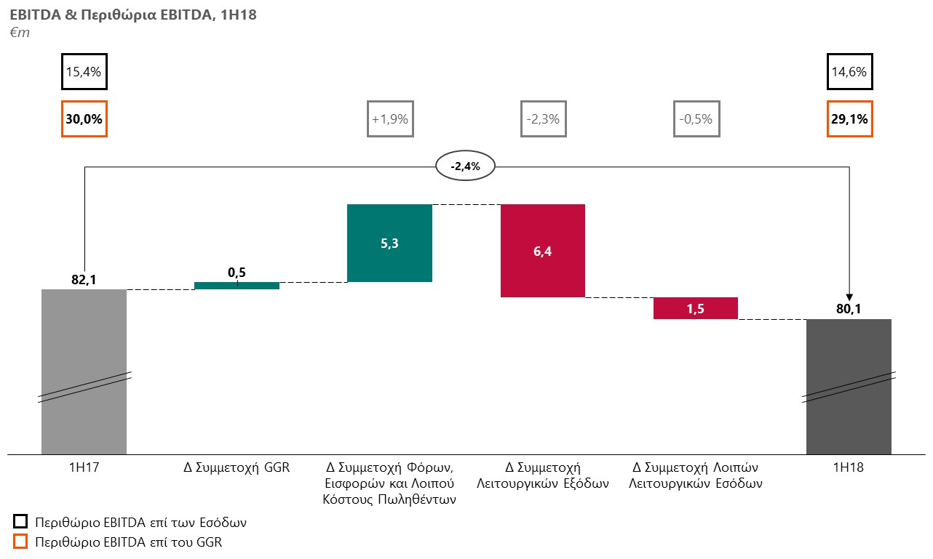και τη βελτίωση του περιθωρίου των **υπόλοιπων στοιχείων του Κόστους Πωληθέντων** (+0,9% ως προς το GGR) βασιζόμενη κυρίως στη βελτίωση του περιθωρίου των συμβολαίων B2B/ B2G σε συνέχεια της βελτιστοποίησης του άμεσου κόστους στο σύνολο των δραστηριοτήτων μας.
* Σε ετήσια βάση, το **Περιθώριο** **EBITDA** επί των πωλήσεων, επηρεάστηκε αρνητικά από το χαμηλότερα περιθώριο στα συμβόλαια B2B/ B2G (κυρίως λόγω της πώληση άδειας χρήσης λογισμικού στην Αυστραλία κατά το Β’ τρίμηνο του 2017) και διαμορφώθηκε στο 14,6% από 15,4% σε σύγκριση με το Α’ εξάμηνο του 2017.
* Σε τριμηνιαία βάση, το **EBITDA** μειώθηκε κατά -6,9% και διαμορφώθηκε σε €37,5 εκατ. κυρίως λόγω της υστέρησης έκτακτων εσόδων στην Αυστραλία (βλ. πώληση άδειας χρήσης λογισμικού στο Β’ τρίμηνο του 2017) και των αρνητικών συναλλαγματικών διακυμάνσεων.
* Σε τριμηνιαία βάση, το **Περιθώριο EBITDA** επί του GGR, μειώθηκε στο 28,0% έναντι 29,7% κατά την αντίστοιχη περίοδο του 2017, επηρεαζόμενο από το χαμηλότερο περιθώριο στα συμβόλαια B2B/ B2G, ως αποτέλεσμα της πώλησης της άδειας χρήσης λογισμικού στην Αυστραλία – πριν ένα χρόνο.
* Κατά τους **Δώδεκα Τελευταίους Μήνες (LTM) το EBITDA** διαμορφώθηκε στα €169,5 εκατ. σημειώνοντας ελαφρά μείωση (-1,6%) σε σύγκριση με το δωδεκάμηνο που έληξε την 31η Μαρτίου του 2018.
* **Βάση σταθερής συναλλαγματικής ισοτιμίας**: Το EBITDA του Α’ εξαμήνου του 2018, χωρίς να υπολογίζεται η αρνητική επίδραση συναλλαγματικών ισοτιμιών ύψους €11,9 εκατ., διαμορφώθηκε στα €92,0 εκατ. (+12,1% σε ετήσια βάση)· ενώ κατά το Β΄ τρίμηνο του 2018, χωρίς να υπολογίζεται η αρνητική επίδραση συναλλαγματικών ισοτιμιών ύψους €6,2 εκατ., διαμορφώθηκε στα €43,7 εκατ. (+8,4% σε ετήσια βάση).

**EBT / NIATMI**

* Το **EBT** για το Α’ εξάμηνο του 2018 ανήλθε σε €32,5 εκατ. σημαντικά αυξημένο σε σύγκριση με τα €17,5 εκατ. κατά την αντίστοιχη περίοδο του 2017. Η αρνητική μεταβολή του EBITDA (€-2,0 εκατ.) σε ετήσια βάση, όπως αναλύθηκε ανωτέρω, αντισταθμίστηκε πλήρως από τη σημαντικά θετική επίπτωση των συναλλαγματικών διακυμάνσεων (€+8,0 εκατ. σε σχέση με το Α’ εξάμηνο του 2017) κυρίως λόγω της καλύτερης επίδοσης του αμερικάνικου δολαρίου έναντι των τοπικών νομισμάτων (π.χ. μεγάλο μέρος από τα Ταμειακά Διαθέσιμα και Ισοδύναμα των Τούρκικων εταιρειών του Ομίλου είναι σε αμερικάνικο δολάριο) — μερικώς αντισταθμισμένη από την χειρότερη επίδοση των τοπικών νομισμάτων έναντι του Ευρώ, σε συνδυασμό με τις μειωμένες αποσβέσεις (θετική επίδραση €+3,0 εκατ. σε σχέση με το Α’ εξάμηνο του 2017), τα βελτιωμένα αποτελέσματα κατόπιν της ενοποίησης με τη μέθοδο της καθαρής θέσης για τις συγγενείς εταιρείες (€+2,0 εκατ. σε σχέση με το Α’ εξάμηνο του 2017, κυρίως λόγω της καλύτερης απόδοσης σε Περού και Ιταλία καθώς και της πλήρους ενοποίησης της Bit8 από το Δ’ τρίμηνο του 2017), το υψηλότερο έσοδο από συμμετοχές/επενδύσεις (€+1,7 εκατ., υποβοηθούμενο κυρίως από το υψηλότερο μέρισμα που καταβλήθηκε στο πλαίσιο της επένδυσής μας στα Ελληνικά Λαχεία το Β’ τρίμηνο του 2018), το καλύτερο αποτέλεσμα σε σχέση με Καθαρούς Τόκους (€+1,6 εκατ.), και της χαμηλότερης αναπροσαρμογής αξίας παγίων για την περίοδο (€+0,7 εκατ.).
* Κατά το Β’ τρίμηνο του 2018, η σημαντικά θετική επίπτωση των συναλλαγματικών διακυμάνσεων (€+11,3 εκατ. σε σχέση με το Β’ τρίμηνο του 2017, κυρίως λόγω της καλύτερης επίδοσης του αμερικάνικου δολαρίου έναντι των τοπικών νομισμάτων), σε συνδυασμό με τις μειωμένες αποσβέσεις (θετική επίδραση €+2,0 εκατ. σε σχέση με το Β’ τρίμηνο του 2017), τα βελτιωμένα αποτελέσματα κατόπιν της ενοποίησης με τη μέθοδο της καθαρής θέσης για τις συγγενείς εταιρείες (€+1,6 εκατ.), το καλύτερο αποτέλεσμα σε σχέση με Καθαρούς Τόκους (€+1,5 εκατ.), το υψηλότερο έσοδο από συμμετοχές/επενδύσεις (€+1,2 εκατ.), και της χαμηλότερης αναπροσαρμογής αξίας παγίων για την περίοδο (€+0,7 εκατ.) απορροφήσαν πλήρως την αρνητική επίδραση του EBITDA (€-2,8 εκατ. σε σχέση με το Β’ τρίμηνο του 2017), και οδήγησαν στη διαμόρφωση του EBT στα €19,2 εκατ. (€+15,6 εκατ. σε σχέση με το Β’ τρίμηνο του 2017).
* **Βάση σταθερής συναλλαγματικής ισοτιμίας**: Το **EBΤ** για το Α’ εξάμηνο του 2018, χωρίς να υπολογίζεται η επίδραση συναλλαγματικών ισοτιμιών, ανήλθε στα €39,4 εκατ. από €21,8 εκατ. κατά το Α’ εξάμηνο του 2017· ενώ κατά το Β’ τρίμηνο του 2018, χωρίς να υπολογίζεται η επίδραση συναλλαγματικών ισοτιμιών, ανήλθε στα €18,6 εκατ. από €8,6 εκατ. κατά το Β’ τρίμηνο του 2017.
* Το **NIATMI από συνεχιζόμενες δραστηριότητες** κατά το Α’ εξάμηνο του 2018 διαμορφώθηκε στα €-3,1 εκατ. σε σύγκριση με τα €-15,6 εκατ. της αντίστοιχης περσινής περιόδου, ενώ το **NIATMI από συνολικές δραστηριότητες** για το Α’ εξάμηνο του 2017 εμφανίζεται να υστερεί περαιτέρω λόγω της συμμετοχής της καθαρής κερδοφορίας των μη συνεχιζόμενων δραστηριοτήτων της περασμένης χρονιάς (€-10,2 εκατ.) και διαμορφώνεται σε €-25,8 εκατ., ενώ στο Α’ εξάμηνο του 2018 δεν υπήρξε κάποια αντίστοιχη διακοπή δραστηριοτήτων. Κατά το Β’ τρίμηνο του 2018 το **NIATMI από συνεχιζόμενες δραστηριότητες** ήταν θετικό και διαμορφώθηκε στα €+3,0 εκατ. σε σύγκριση με τα €-9,4 εκατ. της αντίστοιχης περσινής περιόδου, ενώ το **NIATMI από συνολικές δραστηριότητες** για το Β’ τρίμηνο του 2017 εμφανίζεται να υστερεί περαιτέρω (στα €-20,3 εκατ.) λόγω της συμμετοχής της καθαρής κερδοφορίας των μη συνεχιζόμενων δραστηριοτήτων της περασμένης χρονιάς (€-10,9 εκατ.)
* **Βάση σταθερής συναλλαγματικής ισοτιμίας**: Το **NIATMI από συνολικές δραστηριότητες** για το Α’ εξάμηνο του 2018, σε σταθερές συναλλαγματικές ισοτιμίες, ανήλθε στα €0,3 εκατ. από €-7,4 εκατ. κατά το Α’ εξάμηνο του 2017· ενώ για το Β΄ τρίμηνο του 2018 ανήλθε στα €1,1 εκατ. από €-1,4 εκατ. κατά το Β’ τρίμηνο του 2017.

**ΤΑΜΕΙΑΚΕΣ ΡΟΕΣ**

* **Oι Λειτουργικές Ταμειακές Ροές** για το Α’ εξάμηνο του 2018 παρουσιάστηκαν μειωμένες στα €36,7 εκατ. σε σύγκριση με τα €77,2 εκατ. της προηγούμενης περιόδου. Εξαιρώντας τις Λειτουργικές Ταμειακές Ροές από τις διακοπείσες δραστηριότητές μας σε Τζαμάικα, Σάντα Λουτσία, Ρωσία, και Σλοβακία, για την περίοδο του Α’ εξαμήνου του 2017 (€+9,1 εκατ.), οι Λειτουργικές Ταμειακές Ροές μειώθηκαν κατά €31,4 εκατ. (€36,7 εκατ. το Α’ εξάμηνο του 2018 σε σύγκριση με τα €68,1 εκατ. του Α’ εξαμήνου του 2017), απόρροια της αρνητικής μεταβολής του Κεφαλαίου Κίνησης για την περίοδο του Α’ εξαμήνου του 2018 (€-30,5 εκατ. έναντι €-0,2 για την αντίστοιχη περσινή περίοδο). Η επίδραση του Κεφαλαίου Κίνησης στην τρέχουσα περίοδο έγκειται στην αποπληρωμή μιας μακροχρόνιας έντοκης υποχρέωσης (€-13,0 εκατ.) και στην αγορά αποθεμάτων για την υλοποίηση νέων έργων (€-12,8 εκατ.) κυρίως στο Ιλινόι και το Οχάιο.
* **Οι Προσαρμοσμένες Ελεύθερες Ταμειακές Ροές**[4] για το Α’ εξάμηνο του 2018 αυξήθηκαν κατά €2,2 εκατ. και διαμορφώθηκαν σε €12,6 εκατ. από €10,4 εκατ. την περασμένη χρονιά. Η αύξηση αυτή προήλθε κυρίως από τα εισπραχθέντα μερίσματα σε σχέση με τις επενδύσεις συμμετοχών μας σε Ιταλία και Ελλάδα (πρώτη απονομή μερίσματος από τη Gamenet και αυξημένο μέρισμα σε σχέση με πέρυσι από τα Ελληνικά Λαχεία), και τους αυξημένους τόκους από τις καταθέσεις των Τούρκικων εταιρειών του Ομίλου, μερικώς αντισταθμισμένα από τα αυξημένα (σε σχέση με πέρυσι) καταβληθέντα μερίσματα στις σχετιζόμενες εταιρείες μας στο Αζερμπαϊτζάν, την Τουρκία, και την Αργεντινή. Κατά το Β’ τρίμηνο του 2018, οι Προσαρμοσμένες Ελεύθερες Ταμειακές Ροές διαμορφώθηκαν σε €18,5 εκατ. αυξημένες κατά €18,3 εκατ. σε σχέση με την περασμένη χρονιά, με σημαντικά οφέλη από τη μεταβολή του χρονοδιαγράμματος πληρωμών κουπονιών των ομολόγων μας (όπως αυτό διαμορφώθηκε μετά την αναχρηματοδότηση που πραγματοποιήθηκε κατά το Γ’ τρίμηνο του 2017 και είχε ως αποτέλεσμα οι πληρωμές των κουπονιών των ομολόγων να πραγματοποιούνται μόνο στο Α’ και στο Γ’ τρίμηνο κάθε έτους – σε σύγκριση με το προηγούμενο χρονοδιάγραμμα πληρωμών στο οποίο κάθε τρίμηνο συμπεριλάμβανε και από μία πληρωμή κουπονιού), καθώς και από τα αυξημένα εισπραχθέντα μερίσματα σε σχέση με τις επενδύσεις συμμετοχών μας σε Ιταλία και Ελλάδα.
* Οι **Καθαρές Επενδύσεις** κατά το Α’ εξάμηνο του 2018 ανήλθαν στα €42,4 εκατ. σε σύγκριση με τα €41,2 εκατ. κατά την περσινή περίοδο. Βασικοί πυλώνες ήταν οι αυξημένες επενδύσεις στις ΗΠΑ και η τελευταία δόση σχετικά με τη στρατηγική συνεργασία με την AMELCO (και τα 2 πραγματοποιήθηκαν στο Β’ τρίμηνο του 2018), οι οποίοι ισορρόπησαν το ποσό των Καθαρών επενδύσεων σε σχέση με πέρυσι κλείνοντας το θετικό χάσμα των €10,4 εκατ. μεταξύ των Α’ τριμήνων του 2018 και του 2017. Οι κυριότερες κεφαλαιουχικές δαπάνες για το Α’ εξάμηνο του 2018 συμπεριλαμβάνουν €9,8 εκατ. επενδύσεις σε Έρευνα και Ανάπτυξη (R&D), €16,3 εκατ. στις Ηνωμένες Πολιτείες της Αμερικής, σχετιζόμενες κυρίως με το νέο συμβόλαιο στο Ιλινόι, την ανανέωση συμβολαίου μας στο Οχάιο, και την έναρξη παιχνιδιού «ΚΙΝΟ» στην πολιτεία του Νιού Χαμσάιρ, και τέλος €5,7 εκατ. για την επένδυση στην AMELCO. Οι υπόλοιπες καθαρές επενδύσεις ανήλθαν στα €10,6 εκατ. για το Α’ εξάμηνο του 2018. Το Maintenance CAPEX το Α’ εξάμηνο του 2018 διαμορφώθηκε στα €11,7 εκατ., ή 27,4% επί του συνόλου των κεφαλαιουχικών δαπανών της φετινής περιόδου (€42,7 εκατ.), στο ίδιο επίπεδο με πέρυσι (€11,9 εκατ. για το Α’ εξάμηνο του 2017) χωρίς να συμπεριλαμβάνονται οι διακοπείσες δραστηριότητές μας στην Τζαμάικα, τη Σάντα Λουτσία, τη Σλοβακία, και τη Ρωσία.
* Ο **Καθαρός Δανεισμός**, κατά την 30η Ιουνίου 2018, διαμορφώθηκε στα €572,5 εκατ., αυξημένος κατά €61,8 εκατ. σε σχέση με την 31η Δεκεμβρίου 2017 ως αποτέλεσμα της απόφασης για επένδυση σε λογισμικό (€-5,7 εκατ. για την επένδυση στην AMELCO), των επενδύσεων μας στις ΗΠΑ (€-15,9 εκατ. για CAPEX σχετικά με ανάπτυξη και ανανέωση συμβολαίων), της αποπληρωμής της μακροχρόνιας έντοκης υποχρέωσης (€-13,0 εκατ.), της αγοράς αποθεμάτων για την υλοποίηση νέων έργων (€-12,8 εκατ. όπως αναφέρθηκε ανωτέρω), της επαναγοράς ιδίων μετοχών (€-5,5 εκατ.), τα καθαρά αποτελέσματα από συμμετοχές (€-3.6 εκατ.· με την έμμεση συμμετοχή στην εταιρία «Ελληνικό Καζίνο Πάρνηθας Α.Ε» προς €6,8 εκατ. να αντισταθμίζεται μερικώς από την επιστροφή κεφαλαίου από τα Ελληνικά Λαχεία ύψους €3,1 εκατ.), και του λογιστικού χειρισμού, κατά IFRS, των ομολόγων (€-2,2 εκατ.). Σε τριμηνιαία βάση, ο Καθαρός Δανεισμός αυξήθηκε κατά €44,2 εκατ. σημαντικά επηρεαζόμενος από την αποπληρωμή της μακροχρόνιας έντοκης υποχρέωσης, την αγορά αποθεμάτων, την επένδυση στην AMELCO, και την αυξημένη εκροή CAPEX 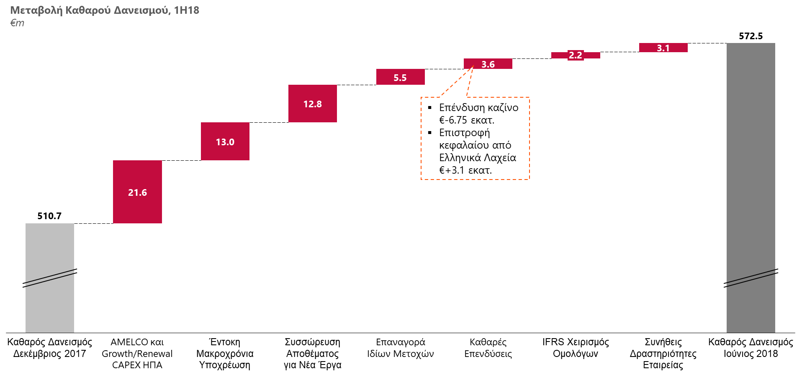σχετικά με τις δραστηριότητες μας στις ΗΠΑ.
* Κατά την 30η Ιουνίου 2018, η Εταιρεία είχε προβεί σε επαναγορά ομολόγων της (€500 εκατ., 5,25% Ομόλογο με λήξη 2024 ISIN XS1685702794) ύψους €5,0 εκατ. Είναι πιθανό να προχωρήσουμε ξανά σε παρόμοια κίνηση ανάλογα με τις συνθήκες που θα επικρατήσουν μελλοντικά στην αγορά.

**ΠΡΟΣΦΑΤΕΣ / ΣΗΜΑΝΤΙΚΕΣ ΕΞΕΛΙΞΕΙΣ ΣΤΗΝ ΕΤΑΙΡΕΙΑ**

* Στις 2 Ιουλίου, 2018, η INTRALOT ανακοίνωσε την πενταετή ανανέωση του συμβολαίου της με την Λοταρία του New Hampshire. Η ανανέωση θα ξεκινήσει στο τέλος του τρέχοντος συμβολαίου που λήγει στις 30 Ιουνίου 2020, παρατείνοντας τη συνεργασία μέχρι τις 30 Ιουνίου 2025. Η Επιτροπή της Λοταρίας του New Hampshire είναι η πρώτη και παλαιότερη λοταρία της Αμερικής και διατηρεί την ηγετική της θέση στη βιομηχανία των τυχερών παιχνιδιών. Η INTRALOT ξεκίνησε τη συνεργασία με τη Λοταρία του New Hampshire το 2010.
* Στις 5 Ιουλίου, 2018, η INTRALOT ανακοίνωσε την ανανέωση της Πιστοποίησης της «WLA Certification of Alignment» με το Κανονιστικό Πλαίσιο του Υπεύθυνου Παιχνιδιού, μέχρι το 2021. Η χορηγούμενη πιστοποίηση είναι σύμφωνη με τα κριτήρια που ορίζονται στα Πρότυπα Πιστοποίησης Υπεύθυνου Παιχνιδιού της WLA για τα Συνδεδεμένα Μέλη και καλύπτει όλες τις εταιρικές λειτουργίες, πιστοποιώντας την ακεραιότητα των παιχνιδιών και την εταιρική διακυβέρνηση.
* Στις 24 Ιουλίου, 2018, ο Όμιλος GAMENET— στον οποίο η INTRALOT κατέχει ποσοστό ιδιοκτησίας 20% — υπέγραψε συμφωνία για την εξαγορά του 100% της Goldbet, καθιστώντας τον κυρίαρχο πάροχο στοιχηματισμού στην Ιταλία.
* Κατά την περίοδο από 01.01.2018 έως 30.06.18, η ΙΝΤΡΑΛΟΤ ΑΕ προέβη σε επαναγορά 5.444.410 ιδίων μετοχών αξίας €5,5 εκατ. με μέση τιμή κτήσης €1,01, ενώ κατά την περίοδο από 01.07.2018 έως 30.08.18, η ΙΝΤΡΑΛΟΤ ΑΕ προέβη σε επαναγορά 2.669.882 ιδίων μετοχών αξίας €2,3 εκατ. με μέση τιμή κτήσης €0,86.
* Στις 28 Αυγούστου 2018, η INTRALOT ανακοίνωσε την υπογραφή νέου συμβολαίου μεταξύ του Κρατικού Τουρκικού Οργανισμού SporToto και της INTELTEK, της θυγατρικής της στην Τουρκία σε συνεργασία με την Turkcell, για τη συνέχιση της λειτουργίας και παροχής τεχνικής υποστήριξης του επιτυχημένου και πολύ δημοφιλούς παιχνιδιού προκαθορισμένου αθλητικού στοιχήματος Iddaa μέχρι και ένα επιπλέον έτος από την 29η Αυγούστου 2018. Το νέο συμβόλαιο έγινε με τους ίδιους βασικούς όρους της δεκαετούς σύμβασης που έληξε στις 28 Αυγούστου 2018.

**ΠΑΡΑΡΤΗΜΑ**

**Επίδοση κατά Τομέα Δραστηριότητας**

*Εξαμηνιαία Επίδοση*

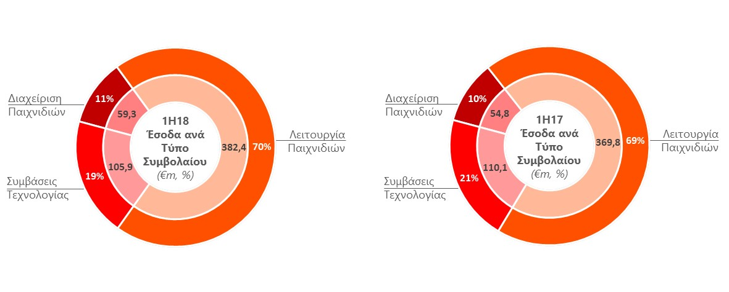

*Τριμηνιαία Επίδοση*

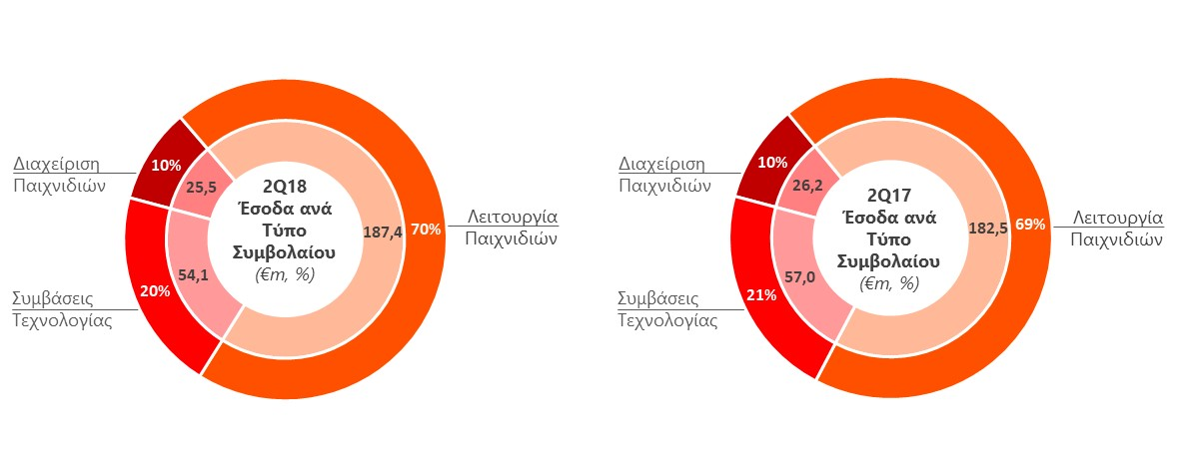

**Επίδοση κατά Γεωγραφική Περιοχή**

*Ανάλυση Εσόδων*

|  |  |  |  |
| --- | --- | --- | --- |
| *(σε εκατ. €)* | **Α’ εξάμηνο 2018** | **Α’ εξάμηνο 2017** | *%*  *Μεταβολή* |
| Ευρώπη | 320,6 | 305,3 | *5,0%* |
| Βόρεια και Νότια Αμερική | 100,6 | 108,9 | *-7,6%* |
| Άλλες | 151,1 | 145,7 | *3,7%* |
| Απαλοιφές | -24,7 | -25,2 | *-* |
| **Συνολικές Ενοποιημένες Πωλήσεις** | **547,6** | **534,7** | ***2,4%*** |

*Κατανομή Μικτού Κέρδους*

|  |  |  |  |
| --- | --- | --- | --- |
| *(σε εκατ. €)* | **Α’ εξάμηνο 2018** | **Α’ εξάμηνο 2017** | *%*  *Μεταβολή* |
| Ευρώπη | 38,6 | 31,2 | *23,7%* |
| Βόρεια και Νότια Αμερική | 14,2 | 13,1 | *8,4%* |
| Άλλες | 66,4 | 63,7 | *4,2%* |
| Απαλοιφές | -2,7 | 0,4 | *-* |
| **Συνολικά Ενοποιημένα Μικτά Κέρδη** | **116,5** | **108,4** | ***7,5%*** |

*Ανάλυση Μικτού Περιθωρίου Κέρδους*

|  |  |  |  |
| --- | --- | --- | --- |
|  | **Α’ εξάμηνο 2018** | **Α’ εξάμηνο 2017** | *%*  *Μεταβολή* |
| Ευρώπη | 12,0% | 10,2% | *+1,8pps* |
| Βόρεια και Νότια Αμερική | 14,1% | 12,0% | *+2,1pps* |
| Άλλες | 43,9% | 43,7% | *+0,2pps* |
| **Συνολικό Ενοποιημένο Περιθώριο Μικτού Κέρδους** | **21,3%** | **20,3%** | ***+1,0pps*** |

**Αποτελέσματα της Μητρικής Εταιρείας INTRALOT**

* Τα **Έσοδα** της περιόδου αυξήθηκαν κατά 8,9% στα €29,4 εκατ. Η αύξηση των πωλήσεων οφείλεται κυρίως στις αυξημένες εισροές από δικαιώματα χρήσης (λογισμικού αλλά και πνευματικής ιδιοκτησίας) καθώς και σε υψηλότερες πωλήσεις εξοπλισμού που σχετίζονται με το συμβόλαιο τεχνολογικής υποστήριξης που έχουμε στο Περού.
* Το **EBITDA** αυξήθηκε στα €3,0 εκατ. από €1,4 εκατ. το Α’ εξάμηνο του 2017. Η μεταβολή του EBITDA οφείλεται κυρίως στη θετική μεταβολή των Μικτού Κέρδους σε σχέση με πέρυσι λόγω των αυξημένων εσόδων αλλά και της μείωσης των Λειτουργικών Εξόδων.
* Τα **Κέρδη μετά από Φόρους (EAT)** διαμορφώθηκαν στα €-1,4 εκατ. από €0,0 εκατ. το Α’ εξάμηνο του 2017.
* Το EBITDA κατά τους Δώδεκα Τελευταίους Μήνες (LTM) αυξήθηκε κατά €2,4 εκατ. σε σχέση με το δωδεκάμηνο που έληξε στις 31 Μαρτίου 2018, καταδεικνύοντας τη βελτιωμένη απόδοση της εταιρείας κατά το Β’ τρίμηνο του 2018 σε σχέση με την αντίστοιχη περίοδο του 2017.

|  |  |  |  |  |
| --- | --- | --- | --- | --- |
| *(σε εκατ. €)* | **Α’ εξάμηνο 2018** | **Α’ εξάμηνο 2017** | *%*  *Μεταβολή* | **LTM** |
| **Έσοδα (Κύκλος Εργασιών)** | 29,4 | 27,0 | *8,9%* | 69,2 |
| Μικτά Κέρδη | 11,0 | 9,9 | *11,1%* | 29,2 |
| Άλλα Έσοδα Εκμεταλλεύσεως | 0,1 | 0,1 | *0,0%* | 2,0 |
| Λειτουργικά Έξοδα | -15,0 | -16,4 | *-8,5%* | -33,3 |
| **EBITDA** | 3,0 | 1,4 | *114,3%* | 10,4 |
| **EAT** | -1,4 | 0,0 | *-* | -12,9 |
| Κεφαλαιουχικές Δαπάνες | -8,8 | -8,5 | *3,5%* | -15,8 |

**ΠΡΟΣΚΛΗΣΗ ΣΕ ΤΗΛΕΦΩΝΙΚΗ ΣΥΝΔΙΑΣΚΕΨΗ - ΑΠΟΤΕΛΕΣΜΑΤΑ Α’ ΕΞΑΜΗΝΟΥ 2018**

Ο κ. Αντώνιος Κεραστάρης, Group CEO, ο κ. Γεώργιος Κολιαστάσης, Group CFO, ο κ. Νικόλαος Παυλάκης, Group Tax & Accounting Director, ο κ. Ανδρέας Χρυσός, Group Budgeting, Controlling & Finance Director και ο κ. Μιχαήλ Τσαγκαλάκης, Capital Markets Director, θα απευθυνθούν στους αναλυτές και στους θεσμικούς επενδυτές της INTRALOT για να παρουσιάσουν τα αποτελέσματα της Εταιρείας για το A’ εξάμηνο του έτους 2018, καθώς και να συζητήσουν τις τελευταίες εξελίξεις της Εταιρείας.

Τα οικονομικά αποτελέσματα θα αποσταλούν στην ιστοσελίδα του Χρηματιστηρίου Αθηνών ([www.helex.gr](http://www.helex.gr/)), και θα αναρτηθούν στην εταιρική ιστοσελίδα ([www.intralot.com](http://www.intralot.com/)) την Πέμπτη 30 Αυγούστου, 2018 (μετά το κλείσιμο της συνεδρίασης του Χρηματιστηρίου Αθηνών).

**ΑΤΖΕΝΤΑ: Σύντομη Παρουσίαση - Ερωτήσεις και Απαντήσεις**

**ΛΕΠΤΟΜΕΡΕΙΕΣ ΤΗΛΕΦΩΝΙΚΗΣ ΣΥΝΔΙΑΣΚΕΨΗΣ**

|  |  |
| --- | --- |
| **Ημερομηνία: 31η Αυγούστου, 2018**  **Ώρα: Ελλάδα 17:00 - Αγγλία 15:00 - CET 16:00 - ΗΠΑ 10:00 (Ανατολική Ακτή)** | |
| Τηλ. Συνδιάσκεψης Ελλάδα | **+ 30 211 180 2000** |
| Τηλ. Συνδιάσκεψης Ελλάδα | **+ 30 210 94 60 800** |
| Τηλ. Συνδιάσκεψης Αγγλία | **+ 44 (0) 203 059 5872** |
| Τηλ. Συνδιάσκεψης Αγγλία | **+ 44 (0) 800 368 1063** |
| Τηλ. Συνδιάσκεψης ΗΠΑ | **+ 1 516 447 5632** |
| **Σας προτείνουμε να καλέσετε τα παραπάνω τηλέφωνα 5 με 10 λεπτά**  **πριν την προγραμματισμένη ώρα έναρξης της τηλεφωνικής συνδιάσκεψης.** | |

**ΛΕΠΤΟΜΕΡΕΙΕΣ ΖΩΝΤΑΝΗΣ ΜΕΤΑΔΟΣΗΣ**  
Η τηλεφωνική συνδιάσκεψη θα είναι διαθέσιμη μέσω webcast σε πραγματικό χρόνο από το διαδίκτυο και μπορείτε να συμμετάσχετε μέσω του εξής συνδέσμου:

**<https://services.choruscall.eu/links/intralot18H1.html>**

**ΑΝΑΜΕΤΑΔΟΣΗ ΣΥΝΔΙΑΣΚΕΨΗΣ**

Θα υπάρξει αναμετάδοση της συνδιάσκεψης από τις 19:00 (ώρα Ελλάδος) 31/08/2018 έως το τέλος της εργάσιμης ημέρας της 11/09/2018.

Παρακαλώ καλέστε στους παρακάτω αριθμούς και τον ΚΩΔΙΚΟ **(PIN CODE): 059 #** από τονικό τηλέφωνο (touch-tone telephone)

Ψηφιακή Αναμετάδοση Αγγλία: **+ 44 (0) 203 059 5874**

Ψηφιακή Αναμετάδοση ΗΠΑ: **+ 1 631 257 0626**

Ψηφιακή Αναμετάδοση Ελλάδα: **+ 30 210 94 60 929**

*Σε περίπτωση που θα χρειαστείτε περαιτέρω πληροφορίες, παρακαλώ επικοινωνήστε με τον κ. Μιχαήλ Τσαγκαλάκη, INTRALOT, τηλ.: (+30) 213 0397000 ή με την Chorus Call Hellas S.A., Teleconferencing Services Provider, τηλ. (+30) 210 9427300.*

**ΣΥΝΟΠΤΙΚΕΣ ΟΙΚΟΝΟΜΙΚΕΣ ΚΑΤΑΣΤΑΣΕΙΣ**

**Κατάσταση Αποτελεσμάτων Ομίλου**

|  |  |  |  |  |  |  |  |
| --- | --- | --- | --- | --- | --- | --- | --- |
| *(σε εκατ. €)* | **Α’ εξάμηνο 2018** | **Α’ εξάμηνο 2017** | *%*  *Μεταβολή* | **Β’ τρίμηνο 2018** | **Β’ τρίμηνο 2017** | *%*  *Μεταβολή* | **LTM** |
| **Έσοδα (Κύκλος Εργασιών)** | **547,6** | **534,7** | ***2,4%*** | **267,0** | **265,7** | ***0,5%*** | **1.117,1** |
| Μικτά Κέρδη | 116,5 | 108,4 | *7,5%* | 55,7 | 53,7 | *3,7%* | 250,0 |
| Άλλα Έσοδα Εκμεταλλεύσεως | 7,3 | 8,8 | *-17,0%* | 3,8 | 4,6 | *-17,4%* | 15,7 |
| Λειτουργικά Έξοδα | -75,5 | -69,9 | *8,0%* | -38,1 | -36,1 | *5,5%* | -156,1 |
| **EBITDA** | **80,1** | **82,1** | ***-2,4%*** | **37,5** | **40,3** | ***-6,9%*** | **169,5** |
| *Περιθώριο %* | 14,6% | 15,4% | *-0,8pps* | 14,0% | 15,2% | *-1,2pps* | 15,2% |
| **EBIT** | **48,3** | **47,3** | ***2,1%*** | **21,4** | **22,2** | ***-3,6%*** | **109,6** |
| Χρηματοοικονομικά έξοδα (καθαρά) | -22,0 | -23,6 | *-6,8%* | -10,9 | -12,3 | *-11,4%* | -61,3 |
| Συναλλαγματικές Διαφορές | 3,7 | -4,3 | *-* | 6,3 | -5,0 | *-* | 2,0 |
| Λοιπά | 2,5 | -1,9 | *-* | 2,4 | -1,3 | *-* | -25,0 |
| **EBT** | **32,5** | **17,5** | ***85,7%*** | **19,2** | **3,6** | ***433,3%*** | **25,3** |
| **NIATMI** | **-3,1** | **-25,8** | ***88,0%*** | **3,0** | **-20,3** | ***-*** | **-30,7** |
| NIATMI από συνεχιζόμενες δραστηριότητες | -3,1 | -15,6 | *80,1%* | 3,0 | -9,4 | *-* | -46,2 |
| NIATMI από διακοπείσες δραστηριότητες | 0,0 | -10,2 | *-* | 0,0 | -10,9 | *-* | 15,5 |

**Κατάσταση Οικονομικής Θέσης Ομίλου**

|  |  |  |
| --- | --- | --- |
| *(σε εκατ. €)* | **Α’ εξάμηνο 2018** | **FY 2017** |
| Ενσώματα Στοιχεία | 105,8 | 102,8 |
| Άυλα Περιουσιακά Στοιχεία | 328,2 | 324,5 |
| Λοιπά Μη Κυκλοφορούντα Περιουσιακά Στοιχεία | 179,1 | 178,6 |
| Αποθέματα | 45,1 | 31,5 |
| Εμπορικές Και Λοιπές Βραχυπρόθεσμες Απαιτήσεις | 74,2 | 84,2 |
| Λοιπά Κυκλοφορούντα Περιουσιακά Στοιχεία | 254,7 | 300,3 |
| **Σύνολο Ενεργητικού** | **987,1** | **1.021,9** |
| Μετοχικό Κεφάλαιο | 47,1 | 47,7 |
| Λοιπά Στοιχεία Ιδίων Κεφαλαίων | -7,4 | 10,1 |
| Μη Ελέγχουσες Συμμετοχές | 21,8 | 32,0 |
| **Σύνολο Ιδίων Κεφαλαίων** | **61,5** | **89,8** |
| Μακροπρόθεσμα Δάνεια | 742,7 | 729,4 |
| Προβλέψεις/ Λοιπές Μακροχρόνιες Υποχρεώσεις | 32,3 | 29,6 |
| Βραχυπρόθεσμα Δάνεια | 24,7 | 19,3 |
| Λοιπές Βραχυπρόθεσμες Υποχρεώσεις | 125,9 | 153,8 |
| **Σύνολο Υποχρεώσεων** | **925,6** | **932,1** |
| **Σύνολο Ιδίων Κεφαλαίων και Υποχρεώσεων** | **987,1** | **1.021,9** |

**Κατάσταση Ταμειακών Ροών Ομίλου**

|  |  |  |
| --- | --- | --- |
| *(σε εκατ. €)* | **Α’ εξάμηνο 2018** | **Α’ εξάμηνο 2017** |
| **EBT από συνεχιζόμενες δραστηριότητες** | **32,5** | **17,5** |
| **EBT από διακοπείσες δραστηριότητες** | **0,0** | **-3,0** |
| Πλέον/ Μείον Προσαρμογές | 48,6 | 78,6 |
| Μείωση/ (Αύξηση) Αποθεμάτων | -11,5 | -4,1 |
| Μείωση/ (Αύξηση) Απαιτήσεων | -0,9 | 0,2 |
| (Μείωση)/ Αύξηση Υποχρεώσεων (Πλην Τραπεζών) | -18,1 | 3,7 |
| Καταβεβλημένοι Φόροι Εισοδήματος | -13,9 | -15,7 |
| **Ταμειακές Εισροές/ (Εκροές) Από Λειτουργικές Δραστηριότητες** | **36,7** | **77,2** |
| Καθαρές Κεφαλαιουχικές Δαπάνες | -42,4 | -41,2 |
| (Απόκτηση) / Πώληση Θυγατρικών Και Λοιπών Επενδύσεων | -3,6 | 4,5 |
| Τόκοι Εισπραχθέντες | 4,1 | 2,6 |
| Μερίσματα Εισπραχθέντα | 6,8 | 1,8 |
| **Ταμειακές Εισροές/ (Εκροές) Από Επενδυτικές Δραστηριότητες** | **-35,1** | **-32,3** |
| Επαναγορά ιδίων μετοχών | -5,5 | 0,0 |
| Εισπράξεις Από Εκδοθέντα/ Αναληφθέντα Δάνεια | 52,7 | 52,5 |
| Εξοφλήσεις Δανείων | -28,8 | -53,2 |
| Επαναγορά ομολόγων | -5,0 | 0,0 |
| Εξοφλήσεις Υποχρεώσεων από Χρηματοδοτικές Μισθώσεις (Χρεολύσια) | -2,9 | -0,9 |
| Χρεωστικοί Τόκοι Και Συναφή Έξοδα Καταβεβλημένα | -25,1 | -25,4 |
| Μερίσματα Πληρωθέντα | -27,8 | -27,5 |
| **Ταμειακές Εισροές/ (Εκροές) Από Χρηματοδοτικές Δραστηριότητες** | **-42,4** | **-54,5** |
| **Καθαρή Αύξηση/ (Μείωση) Στα Ταμειακά Διαθέσιμα Και Ισοδύναμα Περιόδου** | **-40,8** | **-9,6** |
| Επίδραση Συναλλαγματικών Διαφορών | -2,3 | -7,6 |
| Ταμειακά Διαθέσιμα Και Ισοδύναμα Έναρξης Περιόδου | 238,0 | 164,4 |
| **Ταμειακά Διαθέσιμα Και Ισοδύναμα Λήξης Περιόδου Από Συνολικές Δραστηριότητες** | **194,9** | **147,2** |

**INTRALOT**

Η INTRALOT, εισηγμένη εταιρεία που ιδρύθηκε το 1992, έχει αναδειχθεί σε ηγέτιδα δύναμη του κλάδου των τυχερών παιχνιδιών, τόσο ως προμηθευτής λύσεων, όσο και ως διοργανωτής τυχερών παιχνιδιών σε 50 κράτη και πολιτείες του κόσμου με ρυθμισμένη αγορά. Με κύκλο εργασιών €1,1 δις και περίπου 5.100 εργαζομένους (3.100 εκ των οποίων σε θυγατρικές εταιρείες και 2.000 σε συγγενείς) το 2017, η INTRALOT αποτελεί μία ισχυρή εταιρεία, η οποία αναπτύσσει τα προϊόντα της εστιάζοντας στην εμπειρία του παίκτη. Η INTRALOT είναι τοποθετημένη στρατηγικά, ώστε να προσφέρει στις λοταρίες και στους οργανισμούς τυχερών παιχνιδιών σε όλον τον κόσμο βιώσιμες λύσεις και λειτουργική τεχνογνωσία. Μέσω μιας δυναμικής και ενιαίας προσέγγισης ανάπτυξης προϊόντων (omni-channel), η INTRALOT προσφέρει ένα ολοκληρωμένο χαρτοφυλάκιο πρωτοποριακών συστημάτων, προϊόντων και υπηρεσιών για όλους τους τομείς τυχερών παιχνιδιών (Λοταρία, Στοίχημα, Interactive, VLT). Οι παίκτες μπορούν να απολαμβάνουν μια ενιαία και εξατομικευμένη εμπειρία μέσω συναρπαστικών τυχερών παιχνιδιών με ελκυστικό περιεχόμενο σε όλα τα κανάλια διανομής, τόσο διαδραστικά όσο και λιανικής. Για τις διεθνείς δραστηριότητές της η INTRALOT έχει λάβει από την Παγκόσμια Ένωση Λοταριών (WLA) την σημαντική πιστοποίηση αναφορικά με το Υπεύθυνο Παιχνίδι “WLA Responsible Gaming Framework”.

Για περισσότερες πληροφορίες:

- Κo. Χρυσόστομο Σφάτο, Group Director Corporate Affairs, email: [sfatos@intralot.com](mailto:sfatos@intralot.com) ή

- Investors Relation Dept. email: [ir@intralot.com](mailto:ir@intralot.com)

Τηλέφωνο: +30-210 6156000, Φαξ: +30-210 6106800, [www.intralot.com](http://www.intralot.com)

1. Υπολογίζεται ως το «αναλογικό» EBITDA (δηλ. EBITDA x ποσοστό συμμετοχής) των εταιρειών που ενοποιούνται με την μέθοδο της Ολικής Ενοποίησης συμπεριλαμβανομένου και του «αναλογικού» EBITDA από τις επενδύσεις στις συγγενείς εταιρείες σε Ιταλία, Περού, Ελλάδα, και Ταϊβάν
2. Στα έσοδα από την αδειοδοτημένη Λειτουργία Τυχερών Παιχνιδιών συμπεριλαμβάνεται επίσης και ένα μικρό ποσοστό εσόδου μη σχετιζόμενου με payout, δηλ. υπηρεσίες προστιθέμενης αξίας, το οποίο κατά το Α’ εξάμηνο του 2018 ανήλθε στα €2,1 εκατ. (Α’ εξάμηνο 2017: €2,8 εκατ.), ενώ κατά το Β΄ Τρίμηνο 2018 ανήλθε στα €0,9 εκατ. (Β’ τρίμηνο 2017: €1,3 εκατ.)
3. Η ανάλυση για το EBITDA στη σχετική παράγραφο δεν συμπεριλαμβάνει το κονδύλι των Αποσβέσεων
4. Υπολογίζονται ως EBITDA – Maintenance CAPEX – Καταβεβλημένοι Φόροι Εισοδήματος – Καθαρά Χρηματοοικονομικά Έξοδα (μη συμπεριλαμβανομένων των εξόδων αναδιάρθρωσης-αναχρηματοδότησης) – Καθαρά Μερίσματα Πληρωθέντα· στα χρηματοοικονομικά αυτά στοιχεία έχει συμπεριληφθεί μόνο η επίδραση από τις συνεχιζόμενες δραστηριότητες